

**Packet Tracer: Reto de habilidades de integración**

(versión para el instructor)

**Nota para el instructor:** el color de fuente rojo o las partes resaltadas en gris indican texto que aparece en la copia del instructor solamente.

# Topología

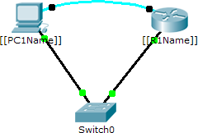

**Tabla de direccionamiento**

|  |  |  |  |
| --- | --- | --- | --- |
| **Dispositivo** | **Interfaz** | **Dirección IP** | **Máscara de subred** |
| [[R1Name]] | G0/0 | [[R1Add]] | 255.255.255.0 |
| [[PC1Name]] | NIC | [[PC1Add]] | 255.255.255.0 |

**Situación**

El administrador de red le solicitó que prepare un router para la implementación. Antes de que pueda conectarse a la red, se deben habilitar las medidas de seguridad. En esta actividad, encriptará y configurará contraseñas seguras. A continuación, configurará SSH para obtener acceso remoto y demostrará que puede acceder al router desde una PC.

# Requisitos

* Configure el direccionamiento IP en **[[PC1Name]]** y **[[R1Name]]**.

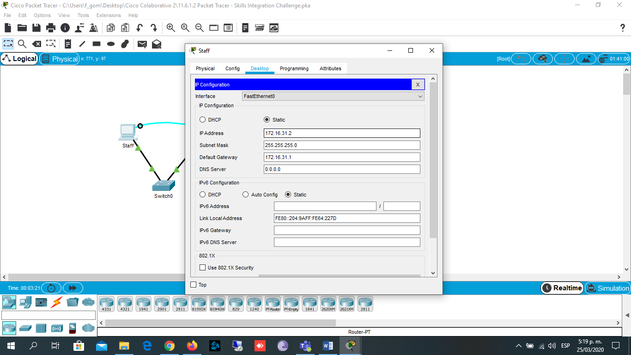

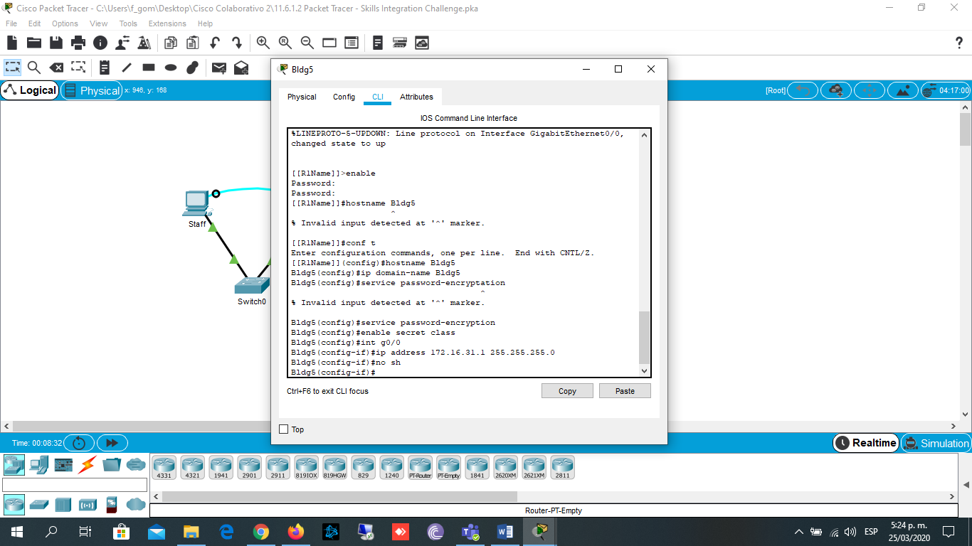

* Configure el nombre de host como **[[R1Name]]** y encripte todas las contraseñas de texto no cifrado.

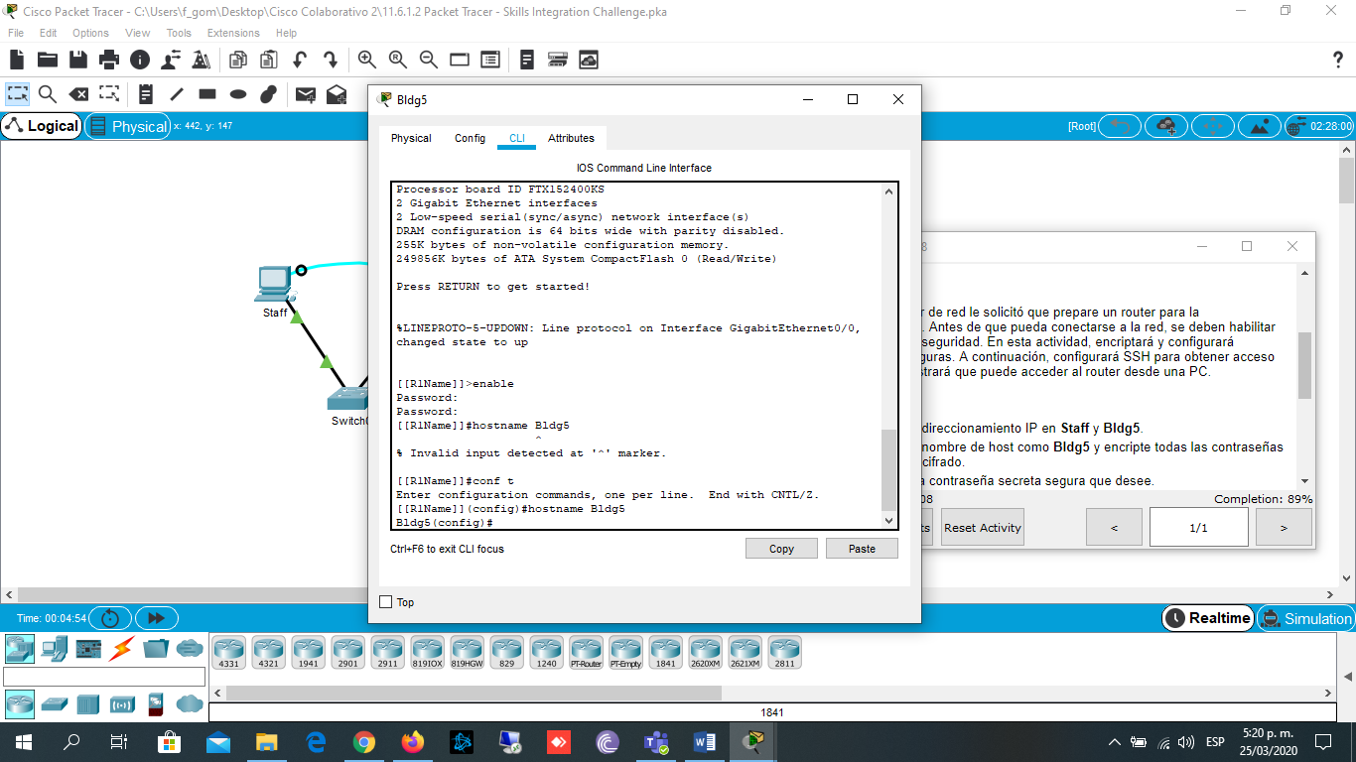

* Establezca la contraseña secreta segura que desee.

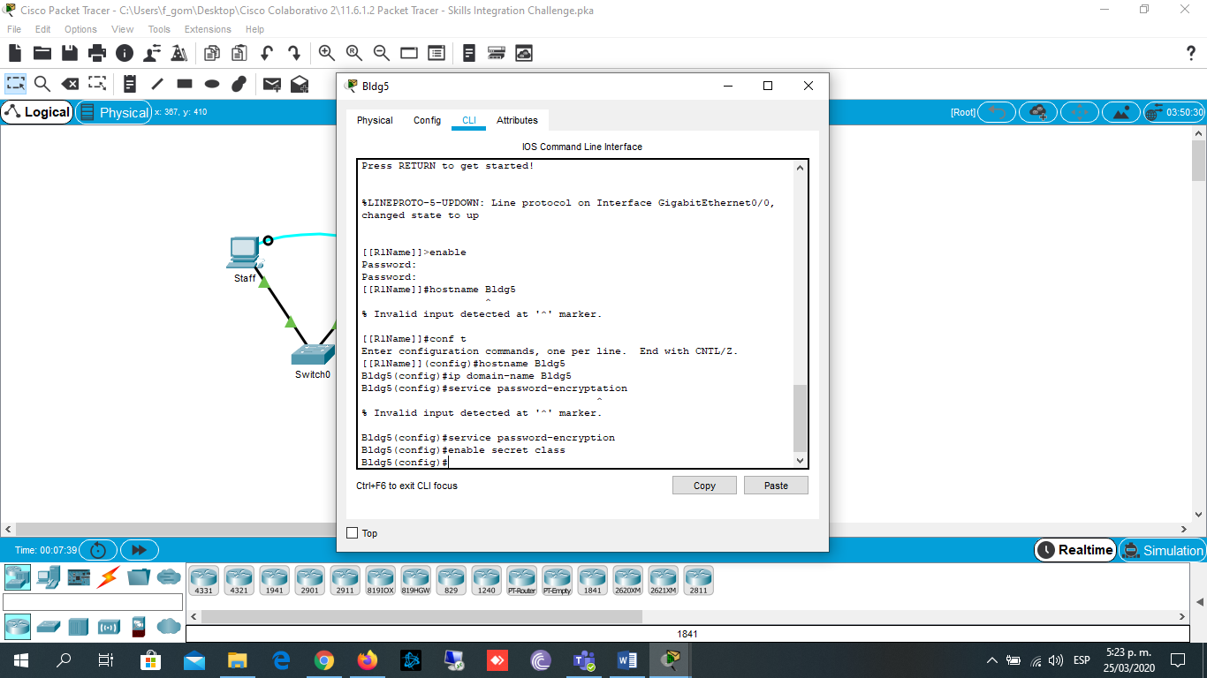

* Establezca el nombre de dominio en **[[R1Name]]** (distinguir mayúsculas de minúsculas).

[[R1Name]](config)# **ip domain-name [[R1Name]]**

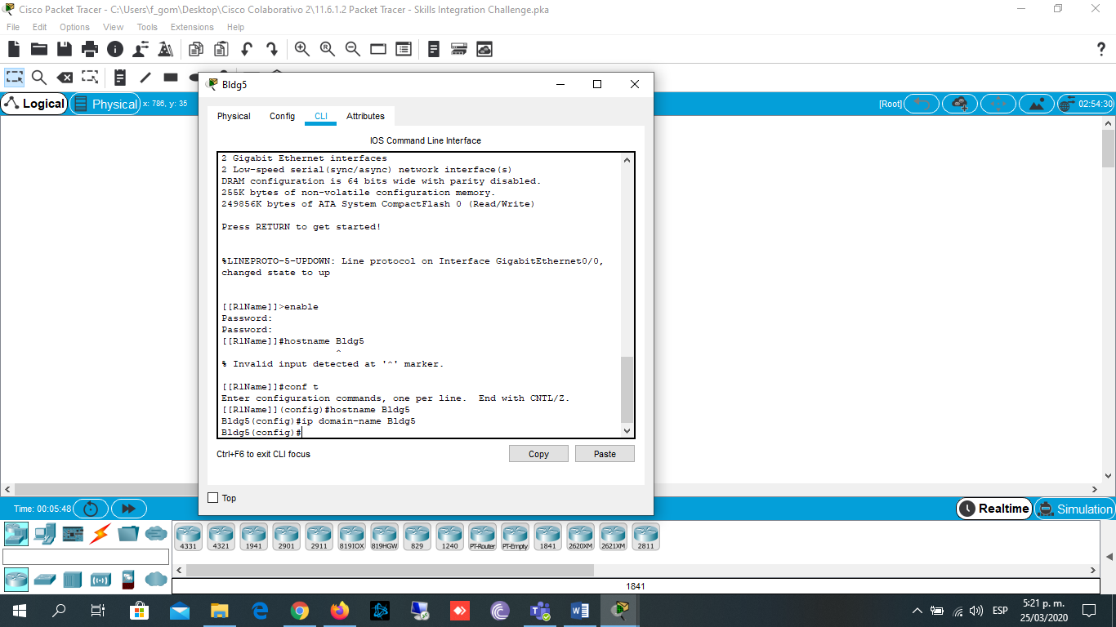

* Cree un usuario de su elección con una contraseña segura.

[[R1Name]](config)# **user *any_user* password *any_password***

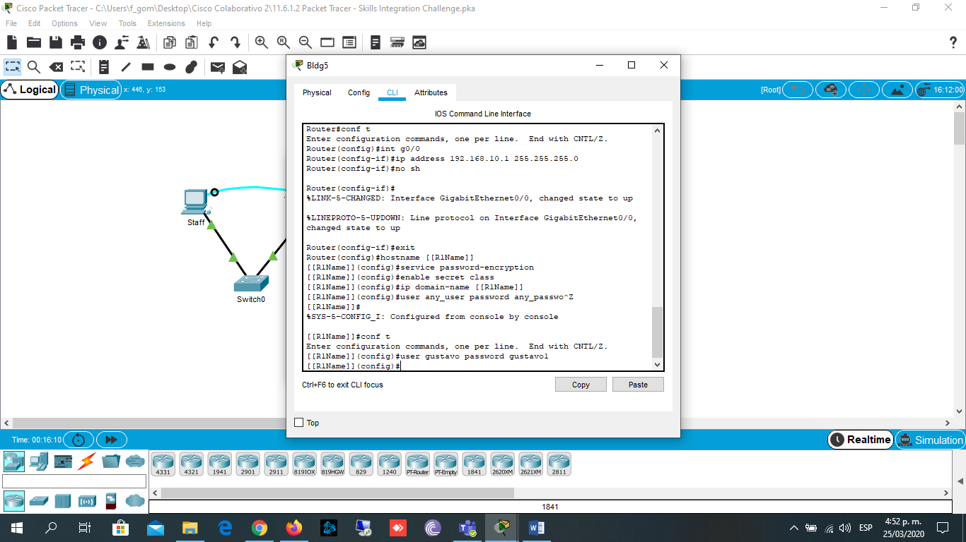

* Genere claves RSA de 1024 bits.

**Nota:** en Packet Tracer, introduzca el comando **crypto key generate rsa** y presione tecla **Entrar** para continuar.

[[R1Name]](config)# **crypto key generate rsa**

**Packet Tracer: Reto de habilidades de integración**

The name for the keys will be: [[R1Name]].[[R1Name]]

Choose the size of the key modulus in the range of 360 to 2048 for your

General Purpose Keys. Choosing a key modulus greater than 512 may take

a few minutes.

How many bits in the modulus [512]: **1024**

% Generating 1024 bit RSA keys, keys will be non-exportable...[OK]

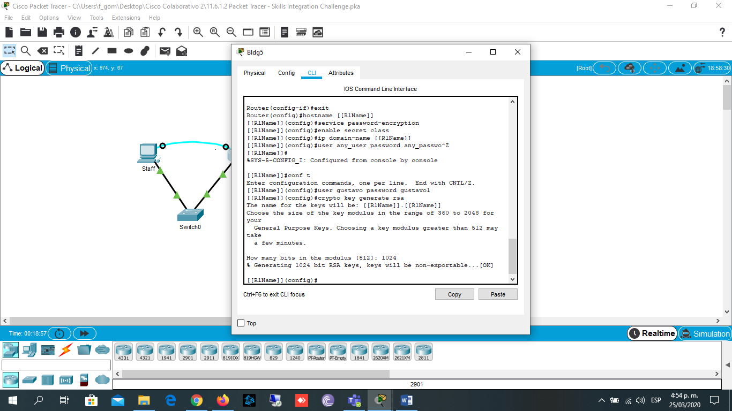

* Bloquee durante tres minutos a cualquier persona que no pueda iniciar sesión después de cuatro intentos en un período de dos minutos.

[[R1Name]](config)# **login block-for 180 attempts 4 within 120**

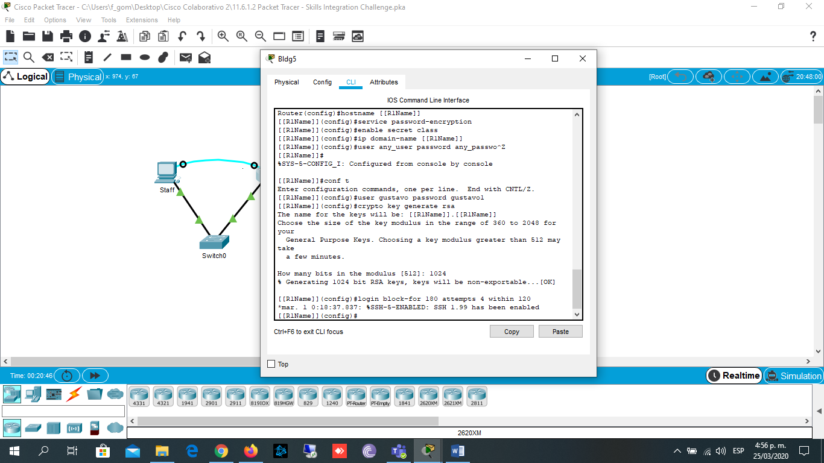

* Configure las líneas vty para el acceso por SSH y solicite los perfiles de usuarios locales.

[[R1Name]](config-line)# **transport input ssh**

[[R1Name]](config-line)# **login local**

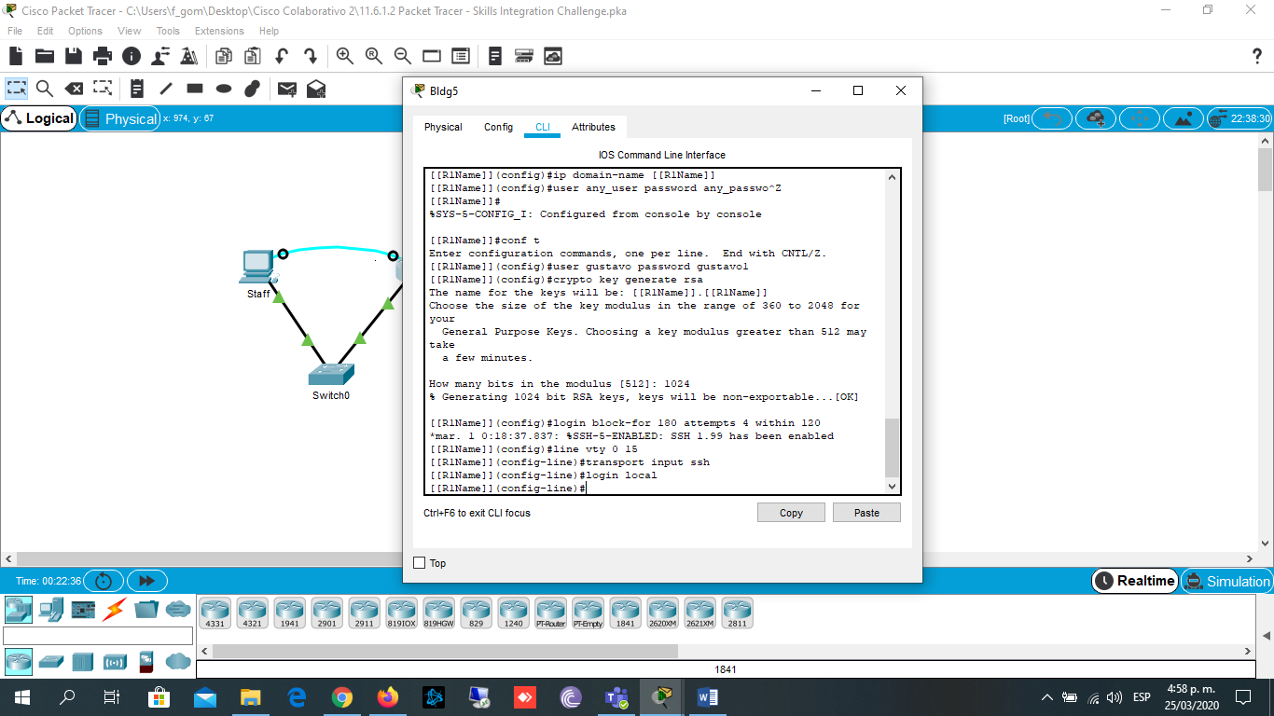

* Guardar la configuración en la NVRAM.

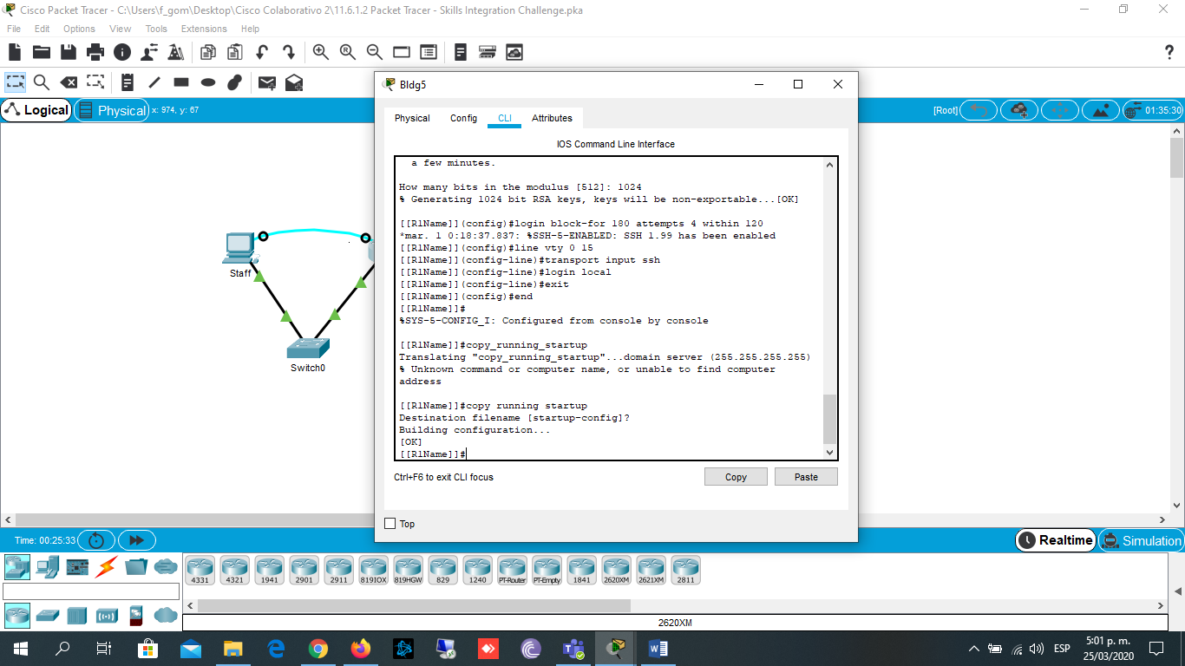

* Esté preparado para demostrar al instructor que estableció el acceso por SSH de **[[PC1Name]]**

a **[[R1Name]]**.

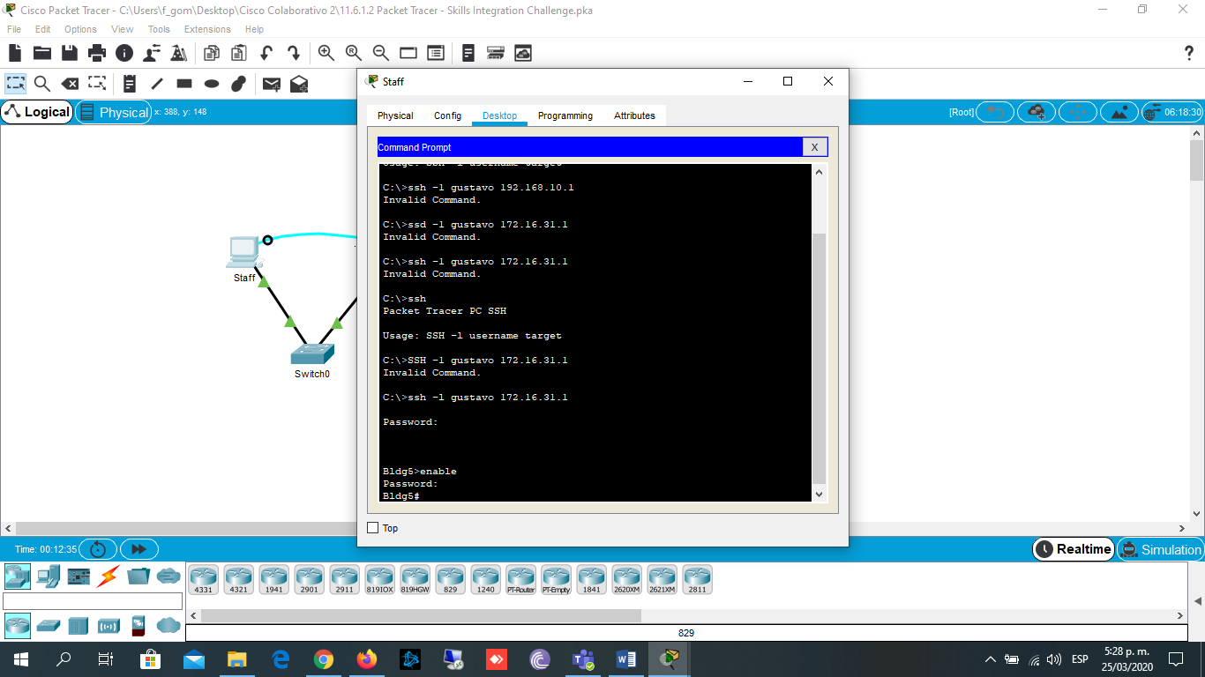

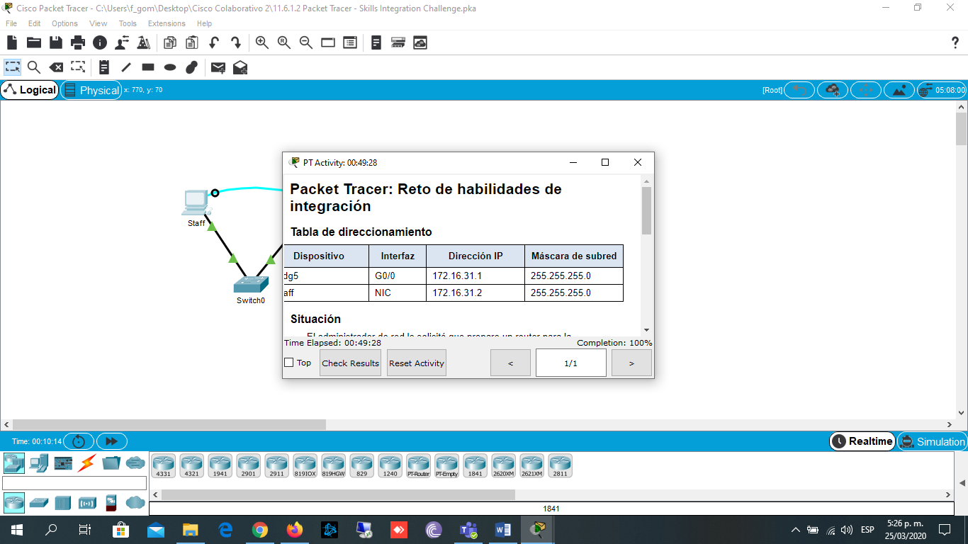

ID: [[indexAdds] [[indexNames]]]